
第十七屆廣達游藝獎
導覽達人競賽 複賽須知
- 報到說明：
  - 比賽及報到地點：新北市板橋區江翠國小 (220新北市板橋區文化路二段413號)，D309為報到處，E205、E305為競賽區。https://maps.app.goo.gl/1Gkm3cqfnJGwxMzFA
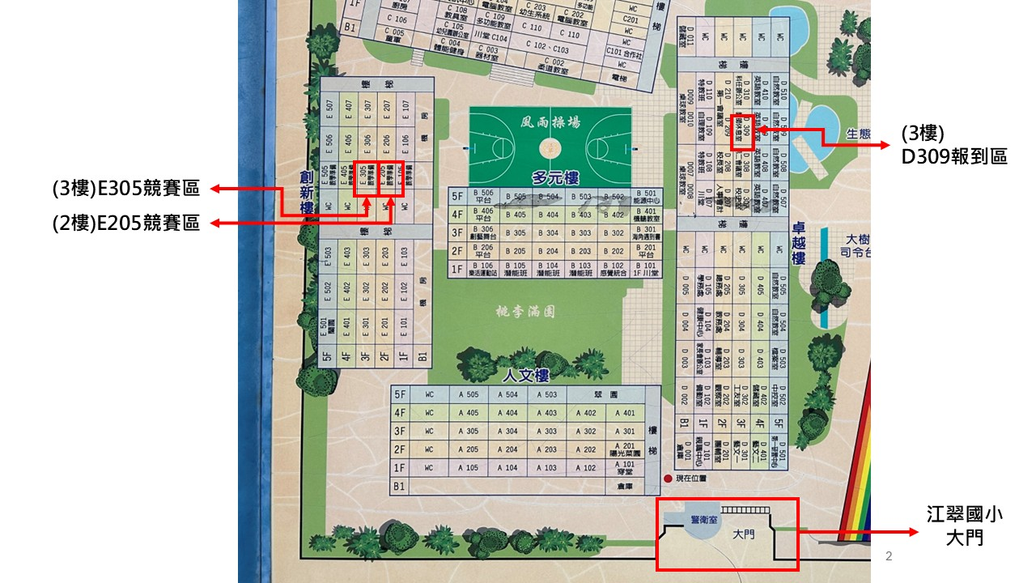
  - 報到時間：115年5月30日（日）09:30開始，請於比賽指定時間最遲15分鐘前完成報到，逾時視同放棄參賽資格，而第二順位參賽者如已提前報到，得以優先選擇提前應賽，詳見競賽流程表。
  - 參賽者請攜帶身分證明文件（身分證或健保卡正本，未領有身分證者請以戶籍謄本正反影本替代）及授權書，核對參賽身分辦理報到。
- 複賽說明：

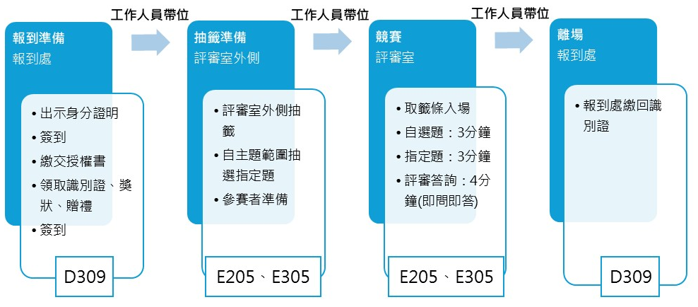
- 比賽主題：
  - 自選題：自選題為初賽參賽作品導覽解說（3分鐘），不得更改題目。
  - 指定題：同自選題展覽主題之指定畫作範圍（詳如附件導覽達人指定題範圍），現場由指定題中抽籤1幅作品導覽（3分鐘），如指定題抽籤與自選題相同者，將會重新抽籤。
- 評分標準：
作品詮釋30%、表達創意30%、感動的傳達與省思20%、臨場反應10%、儀態造型10%。
- 流程說明：
  - 第一階段：複賽當日於Ｄ309報到處報到後，依主辦單位排序之順序，由工作人員引導至競賽區準備(如有相關道具請於此時攜帶至競賽區)，於排定應賽時間前10分鐘抽出指定題。（參賽者進入競賽區，惠請陪同人員請於報到處附近等候）。
  - 第二階段：由工作人員帶入評審室，複審指定題與自選題展覽作品皆採用投影方式呈現，參賽者可於定位點進行導覽，或於定位點之間移動（地板會有”X”定位點，評審室示意圖如下，會依實際情況調整）。
  - 第三階段：由工作人員唱名、響鈴後開始計時與導覽自選題（3分鐘）。
  - 第四階段：由工作人員唱名指定題，參賽者開始導覽（3分鐘）。
  - 第五階段：評審答詢（4分鐘，採即問即答）。
  - 第六階段：由工作人員帶離評審室回到報到處，繳交識別證，完成競賽。
- 競賽規則：
  - 自選題：提示鈴1響後開始導覽，至2分30秒時1短鈴提示，至3分鐘整1長鈴響結束發表。
  - 指定題：提示鈴1響後開始導覽，至2分30秒時1 短鈴提示，至3分鐘整1長鈴響結束發表。
  - 提問與回答：提示鈴1響後開始提問，至3分30秒時1短鈴提示，至4分鐘整1長鈴響結束。
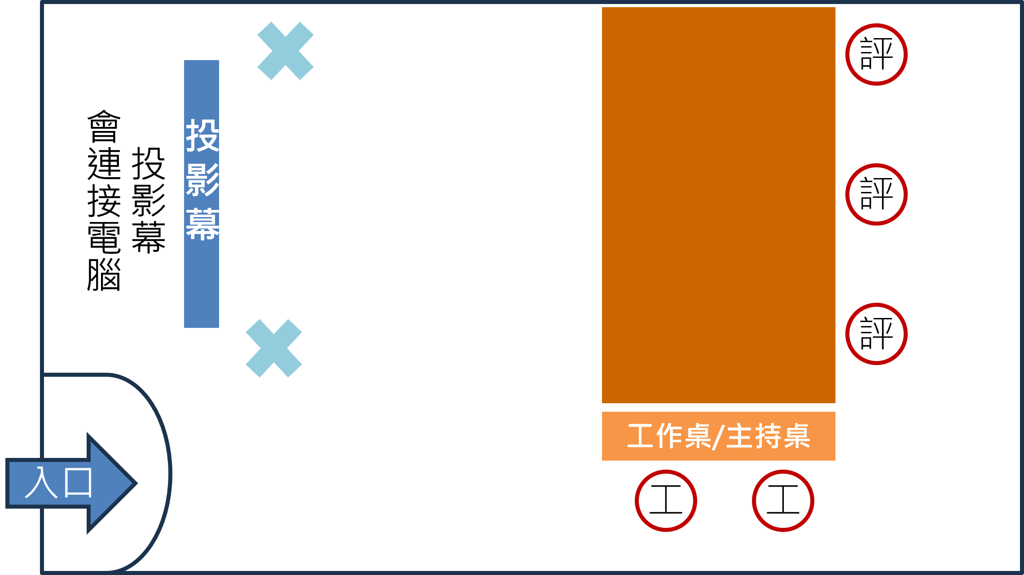

- 競賽流程表
導覽達人 國小組
報到時間  (逾時視同放棄參賽資格) | 抽籤  時間 | 比賽時間 | 參賽者 | 自選題
09：30
開放報到
09：45 | 09：50 | 10：00~10：10 | 劉○妤 新北市 成功國小 | 聖彼得教堂圓頂設計草稿
09：55 | 10：00 | 10：10~10：20 | 楊○斐 臺北市 銘傳國小 | 骷髏幻戲圖
10：05 | 10：10 | 10：20~10：30 | 林○鈺 新北市 介壽國小 | 故園追憶
10：15 | 10：20 | 10：30~10：40 | 周○菲 臺北市 再興小學 | 官窯 青瓷葵花式小碗
10：25 | 10：30 | 10：40~10：50 | 陳○雅 臺北市 長春國小 | 鳳梨之鄉
10：35 | 10：40 | 10：50~11：00 | 關○芸 臺北市 再興小學 | 瑪麗蓮夢露 Marilyn
11：05 | 11：10 | 11：20-11：30 | 李○杰 苗栗縣 後龍國小 | 螽蟴綿瓞
11：15 | 11：20 | 11：30~11：40 | 林○青 臺中市 大同國小 | 瓢蟲的婚禮
11：25 | 11：30 | 11：40~11：50 | 陳○妮 苗栗縣 後龍國小 | 蟲蟲大樂團
11：35 | 11：40 | 11：50~12：00 | 陳○亘 臺中市 仁愛國小 | 婆憂鳥結婚了
11：45 | 11：50 | 12：00~12：10 | 陳○桔 苗栗縣 信義國小 | 鳴蟲界的不敗天王-蟋蟀
11：55 | 12：00 | 12：10~12：20 | 陳○妘 臺中市 仁美國小 | 神秘的星空
13：05 | 13：10 | 13：20~13：30 | 張○佳 嘉義市 嘉北國小 | 吉州窯 葉紋碗
13：15 | 13：20 | 13：30~13：40 | 林○芯 南投縣 秀林國小 | 向日葵
13：25 | 13：30 | 13：40~13：50 | 沈○綺 雲林縣 斗六國小 | 貨郎圖
13：35 | 13：40 | 13：50~14：00 | 陳○昊 南投縣 秀林國小 | 食薯者
13：45 | 13：50 | 14：00~14：10 | 高○唯 雲林縣 斗六國小 | 茗園賭市圖
13：55 | 14：00 | 14：10~14：20 | 王○淇 高雄市 蔡文國小 | 庭院
14：25 | 14：30 | 14：40~14：50 | 龔○穎 臺南市 立人國小 | 鳳梨之鄉
14：35 | 14：40 | 14：50~15：00 | 洪○辰 高雄市 蔡文國小 | 倒牛奶的女僕
14：45 | 14：50 | 15：00~15：10 | 蔡○晴 臺東縣 大王國小 | 星空下的閃電
14：55 | 15：00 | 15：10~15：20 | 吳○凝 海外 胡志明市臺灣學校 | 聖馬太的啟示
15：05 | 15：10 | 15：20~15：30 | 陳○綸 花蓮縣 明義國小 | 史特拉汶斯基噴泉
15：15 | 15：20 | 15：30~15：40 | 許○樂 海外 胡志明市臺灣學校 | 聖馬太被呼召
*如為海外、國內花東地區及離島地區可以線上視訊或者現場參賽擇一進行。

導覽達人 中學組
報到時間  (逾時視同放棄參賽資格) | 抽籤  時間 | 比賽時間 | 參賽者 | 自選題
09：30
開放報到
09：45 | 09：50 | 10：00~10：10 | 劉○穎 新北市 中和高中 | 梳妝La Toilette
09：55 | 10：00 | 10：10~10：20 | 鐘○紋 基隆市 碇內國中 | 翠玉白菜
10：05 | 10：10 | 10：20~10：30 | 林○欣 新北市 三和國中 | 海濤卷
10：15 | 10：20 | 10：30~10：40 | 陳○晴 新北市 中和高中 | 婦女圖
10：25 | 10：30 | 10：40~10：50 | 蔡○宇 新北市 三和國中 | 康熙台灣輿圖
10：35 | 10：40 | 10：50~11：00 | 林○瑜 新北市 安溪國中 | 淡江群舟
11：05 | 11：10 | 11：20-11：30 | 許○心 新北市 秀峰高中 | 歲華紀勝圖冊
11：15 | 11：20 | 11：30~11：40 | 詹○淮 新北市 深坑國中 | 竹鳩圖
11：25 | 11：30 | 11：40~11：50 | 王○潔 桃園市 慈文國中 | 台灣爺蟬
11：35 | 11：40 | 11：50~12：00 | 林○威 新竹縣 誠正中學 | 屠牛
11：45 | 11：50 | 12：00~12：10 | 李○歆 新竹縣 關西國中 | 持方塊A的騙徒
11：55 | 12：00 | 12：10~12：20 | 施○翔 新竹縣 誠正中學 | 病容酒神
13：05 | 13：10 | 13：20~13：30 | 郭○語 桃園市 建國國中 | 宮女
13：15 | 13：20 | 13：30~13：40 | 蔡○元 臺北市 介壽國中 | 謊言之下What lies under
13：25 | 13：30 | 13：40~13：50 | 陳○羽 臺中市 北新國中 | 神秘的星空
13：35 | 13：40 | 13：50~14：00 | 陳○庭 雲林縣 東南國中 | 張擇端-清明上河圖
13：45 | 13：50 | 14：00~14：10 | 張○翎 臺南市 南新國中 | 梳海鞘
13：55 | 14：00 | 14：10~14：20 | 吳○喆 高雄市 中崙國中 | 圓山附近
14：25 | 14：30 | 14：40~14：50 | 張○茜 臺東縣 新生國中 | 黑色蘿絲
14：35 | 14：40 | 14：50~15：00 | 莊○甯 高雄市 中山工商 | 谿山行旅圖
14：45 | 14：50 | 15：00~15：10 | 王○婕 花蓮縣 花崗國中 | 暴風雨Tempête
14：55 | 15：00 | 15：10~15：20 | 顏○文 高雄市 高雄女中 | 暴風雨Tempête
15：05 | 15：10 | 15：20~15：30 | 陳○恩 花蓮縣 國風國中 | 瑪麗蓮夢露 Marilyn
15：15 | 15：20 | 15：30~15：40 | 林○甫 金門縣 金湖國中 | 畫羅漢
*如為海外、國內花東地區及離島地區可以線上視訊或者現場參賽擇一進行

- 其他注意事項與訊息
  - 複賽會場辦理公共意外責任險。
  - 為響應環保，若需飲水請自行攜帶環保杯。
  - 競賽區僅開放參賽者進入，家長請於D309報到處附近等待。
  - 比賽將會全程拍照及錄影，參賽者必須同意肖像權、當天決選資料給予主辦單位使用，內容僅作為教學及文宣使用，非其他營利用途。
  - 如為海外、國內花東地區及離島地區之入圍者，於複賽時參賽者可線上視訊或現場參賽擇一：若選擇線上視訊之參賽者請配合於賽前進行視訊設備測試。
  - 本賽程不提供參賽隊伍交通與住宿費用。
  - 為避免影響比賽權益，請參賽者自行預估交通時間，相關交通資訊如下請參考：
【自行開車】
  - 請google地圖搜尋「新北市板橋區江翠國民小學」：https://maps.app.goo.gl/ce5WKAsRo2dEDMTE8
  - 停車場：會場不提供停車位，煩請將車輛停至江翠國小地下停車場 (汽車/重型機車全日30元/時，機車全日10元/次，假日12小時最高收費200元)。
【搭乘大眾運輸工具】
- 客運：
江翠國小(文化路)：231、245、264、310、310區間車、656、657、657經延和路、657經海山拖吊場、701、藍17、藍31，請步行至江翠國小，進入校園後依指引前往D309報到處。
捷運江子翠站：231、245、264、310、310區間、656、657經海山拖吊場、701、藍17、藍31，請步行至江翠國小，進入校園後依指引前往D309報到處報到。
(2)捷運：搭乘臺北捷運至江子翠站，由6號出口，直行文化路二段3分鐘即抵達江翠國小，請進入校園後依指引前往D309報到處報到。
  - 聯絡方式：
聯絡人：藝文處 龔㴒琁
聯絡電話：(02)2882-1612 分機66698
傳真電話：02-2882-6349
聯絡地址：220新北市板橋區漢生東路166號2樓 廣達文教基金會


第十七屆廣達游藝獎複賽
肖像權授權書

敬啟者 您好：
恭喜您入圍廣達游藝獎複賽，請詳閱以下內容並於報到時繳回。

- 凡參加本活動之參賽者，即視為同意本活動簡章之相關規定，並證明所繳交一切資料皆正確無誤，同意資料提供給主辦單位活動相關使用。
- 基於對參與複賽人員肖像權的尊重，基金會特此通知 臺端及與您同行的師長、同學及親友（請代轉告您邀請的親友），基金會將會就活動相關過程進行攝、錄影及訪問，內容將提供廣達文教基金會及所屬廣達集團下屬各公司供非營利目的之用。
- 參賽隊伍同意將著作所有權無償提供廣達文教基金會及所屬廣達集團下屬各公司供任何形式公開展示作品、非營利行為目的之使用。
- 參賽者凡作品不得由他人代筆、冒借、抄襲、拷貝、仿冒、改作或重製他人攝影、作品之原作，除取消得獎資格外，須自行承擔所有法律責任。
- 主辦單位有保留變更、終止活動細節之權利。

茲 同意以上規定，簽署授權人簽名：

（參賽者、陪同之師生及親友全體簽署）

（未滿18歲者請法定代理人一同簽署）

中華民國 年 月 日

